Задача
Исследуется режим в длинной линии (рис. 4.5), на входе и выходе которой подключена одинаковая нагрузка .
Выпишите согласно Вашему варианту параметры задачи (табл. 7).
Таблица 7
 | , Ом | , 1/км | l, км | х, км
 | 70 | 0,1 + j 0,3 | 5 | 2

Определив номер задания Вашего варианта (табл. 1) с помощью таблицы 8 найдите и выпишите, что задано и что требуется рассчитать.
Таблица 8
 | Что задано | Что найти
 | мВ

Найдите величину нагрузки , при которой в линии будут отсутствовать отраженные волна. Чему равен КБВ при найденном значении ? Расчет задачи выполняйте в предположении, что совпадает с найденным значением .
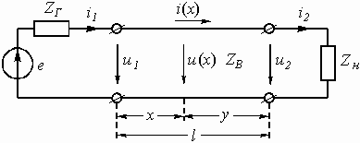Рис 4.5

